两只指数基金都盈利30多个点，还能再买入吗

**作者：二师父**

**微信公众号：二师父定投**

**ID:ershifudt88**

今天券商又涨停，放量上涨，上证综合指数暴涨5个百分点，大多数没有接触投资的朋友开始问，现在定投晚不晚。二师父告诉你觉得为时已晚的时候恰恰是最早的时候。

1. 两只指数基金都盈利30多个点，还能再买入吗

经过周一的大涨，二师父的消费基金和券商基金均盈利30多个百分点以上，有些空仓的读者着急了，现在还可以买入吗？

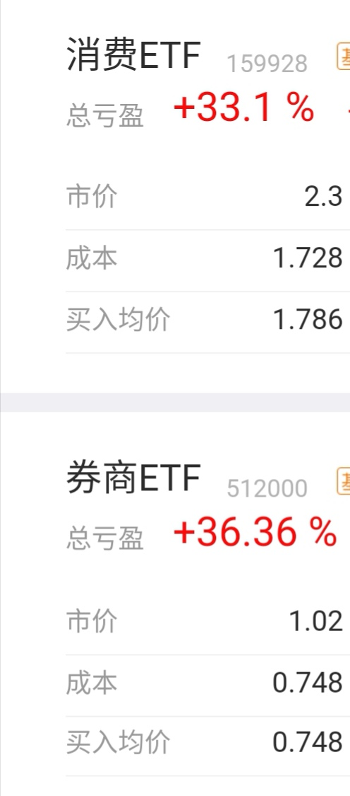

如果读者朋友问这个问题，那很显然是投资系统的买入原则没有建立。二师父五步定投法里面讲的很清楚，买入原则就是指数处于低估区域，就可以买入。根据二师父计算，周一的指数估值，消费指数和券商指数都已经进入正常估值，所以不能够买入，可以卖出利润部分，如果明天券商指数继续涨可以卖出部分利润了。

二师父建议，在开始投资前，好好阅读二师父往期文章，建立交易系统，弄明白买什么，何时买，何时卖最重要的三个基本问题。

记住一条原则，只要处于低估区域，不管大盘涨多少，不管券商有多少次涨停，都可以买入的。这是一条定理，你可以记住，以后你在犹豫能不能买的时候，就看这个指数是否是低估，如果是低估，那么可以买，不用担心的。

估值表二师父尽量每天发布，估值状态都在表格里面公布了，还有一些官方网站每天公布估值表，如果你对二师父不放心，也可以参考别人的，二师父建议，尽量只参考一家的，看多了，同样一个指数有的地方低估，有的地方正常估值，有的地方高估，会让你不知所措。选好一个和你三观相合的老师就行，不一定是我。

还有一点提醒，二师父每周六发布的均线偏离表，那是技术判断指标，是在估值表的基础上进行的补充，估值表指数低估，不管均线偏离表里面基金净值是偏离均线以上还是偏离均线以下都可以定投的。只不过，在低估的情况下，净值向下偏离均线越多那么该基金越有投资价值。

1. 目前哪些低估的指数适合定投

目前的基金很多快进入正常估值了。还比较低估的有中证500，50ah，300增强，中证红利，地产行业，德国30，华宝油气。可供选择的标的还是很多的。如果对于刚入手的朋友，建议投资300增强和中证500.这是两个很好的宽基指数，先拿这两个实践，然后总结定投经验。

俗话说，站在岸上学不会游泳，只有实际操作你才会发现各种各样的问题，尤其是自己的人性弱点，看着自己的真金白银在市场浮动，你的情绪也会有波动。经历过一轮牛熊之后，你就很淡定了。记住，实践才是检验真理的唯一标准。

1. 如果指数继续上涨，我们没有低估的品种定投了怎么办

这个不用担心，我们是全球指数配置，各个国家的指数并不是同涨同跌的。08年的美股，16年的港股，18年的A股都是最有价值的。

再看看我们追踪的债券指数和黄金指数。大家可以看到，在周一A股指数暴涨的同时，我们追踪的黄金指数和债券指数都是下跌的。因为一旦市场走牛，以前在债市或者金市的资金就会涌入到股市。那么债券基金价格就会下降。二师父预计在大盘3500点到4000点以上我们就可以逐步定投债券指数基金了。机会总是有的，别着急，先存钱，当机会来临的时候大部分人面临的问题是缺钱。

1. 为什么上涨了你却心很慌

二师父告诉你原因，因为你投资的金额过少。这种时候怎么办？直接建立底仓把资金投入到低估指数，保证自己面对上涨的时候不心慌，当然也要保证下跌也能够不恐惧。

资金投入的多少就是仓位管理的问题。仓位管理的最重要原则是保证每天晚上能够睡得很踏实。所以，究竟你适合建立几层仓位，只有自己知道，我可不知道你晚上的睡眠质量如何。因为恐惧睡不着，那么就要暂停定投，因为上涨心慌睡不着就要去选择低估指数多投入一笔金额。切记，保证内心踏实，这样你的仓位管理才是成功的。

但谨记不要追涨，这很危险，尤其是追加已经进入正常估值的指数。在特刘会的文章里面二师父说不要追涨，今天市场涨了立马有读者跳出来说我自己打自己脸。你反对我这对我没啥影响。

可是追涨真的很危险，15年高位进场爆仓有跳楼的，18年年初高位进场如果不是定投现在还没解套。希望你能够看到我说话的前提条件，不要总是跟我杠，没意义，我从来不与人争辩。还有杠精更有意思，我说要打造诺亚方舟，他反问我难道你不知道诺亚方舟沉了吗？我真想说，兄弟，沉的是泰坦尼克号，你知道什么是诺亚方舟吗？可是我并没说，珍惜自己的宝贵时间，远离杠精。

很多文章里面二师父说过当前是A股最佳投资时刻，从18年到现在，不下6次，俗话说事不过三，你在低位不积累，现在要追我也没办法。

与其预测风雨，不如打造自己的诺亚方舟，按照二师父讲的几条继续定投吧，市场总会给我们机会，我们需要做的是好好工作，多挣钱，当机会来临的时候，让自己有更多的子弹定投。大家有问题都可以给我留言，只要看到了我都会给大家解答的，一方面可以帮助大家，另一方面在解答问题的同时也可以加深我对定投的理解并拓展自己的知识面。

与人方便正是与己方便，助人者人恒助之，学会多付出，超额付出。